# 软工2024项目互测反馈表

测试小组：上午-4组

被测试小组：上午-5组

## Bug #1：

### 测试Bug描述

搜索点击按钮没反应，只能按回车键

### Bug复现步骤

搜索栏点击

### 预期效果

进入搜索结果界面

### 实际效果

没反应

### 是否随时能够复现、复现需要哪些条件

是

### 其他补充描述（如截图等）

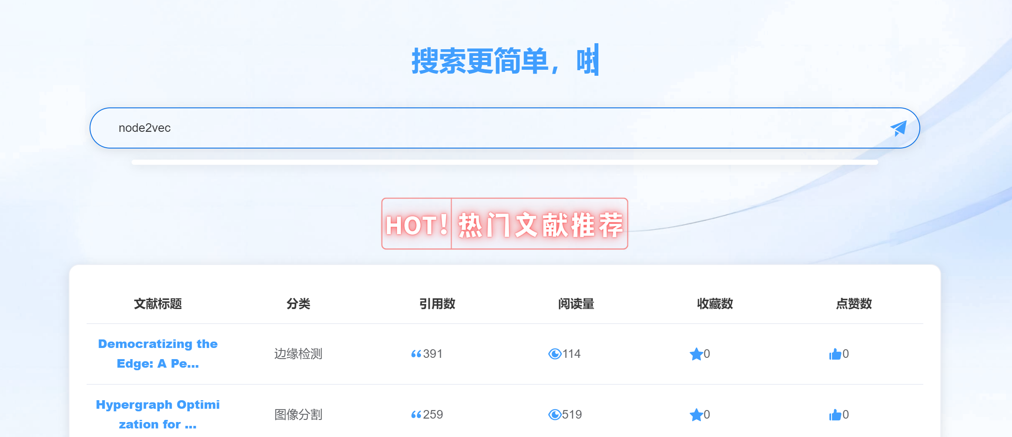

…

## Bug #2：

### 测试Bug描述

搜索后，一直loading，超过5分钟

### Bug复现步骤

搜索任意内容

<https://epp.buaase.cn/#/search/results?search_content=node2vec&searchRecordID=>

不知道什么情况

### 预期效果

出现搜索结果

### 实际效果

一直显示loading页面

### 是否随时能够复现、复现需要哪些条件

否，有时会出现

### 其他补充描述（如截图等）

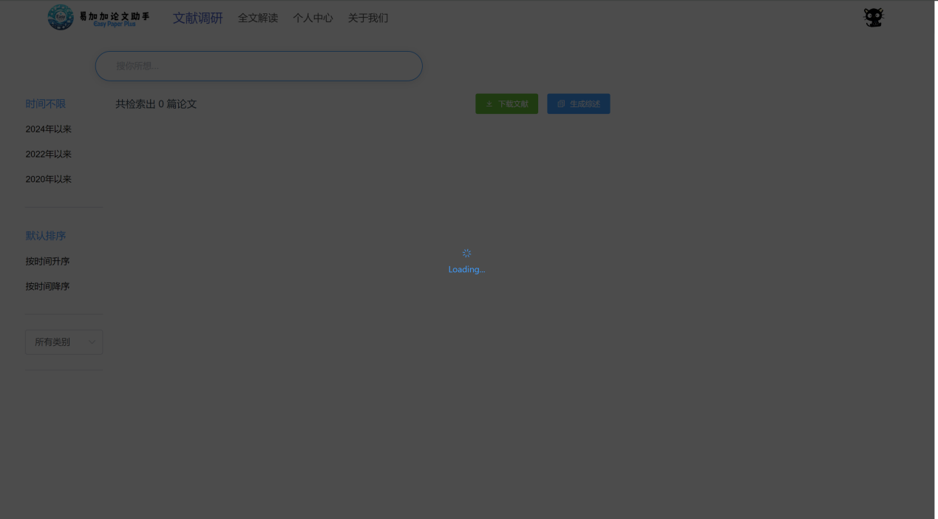

## Bug #3：

### 测试Bug描述

搜索关键词，AI生成结果包括了前几次搜索关键词的结果

### Bug复现步骤

短时间搜索不同的关键词

### 预期效果

AI生成描述框中显示的结果只和本次关键词有关

### 实际效果

AI生成描述框中显示的结果和之前关键词有关

### 是否随时能够复现、复现需要哪些条件

短时间内再次搜索，就会包含上次的关键词

### 其他补充描述（如截图等）

第一次搜索了demo，第二次搜索了visual，第三次搜索machine learning。

第三次搜索结果，包含了计算机视觉。

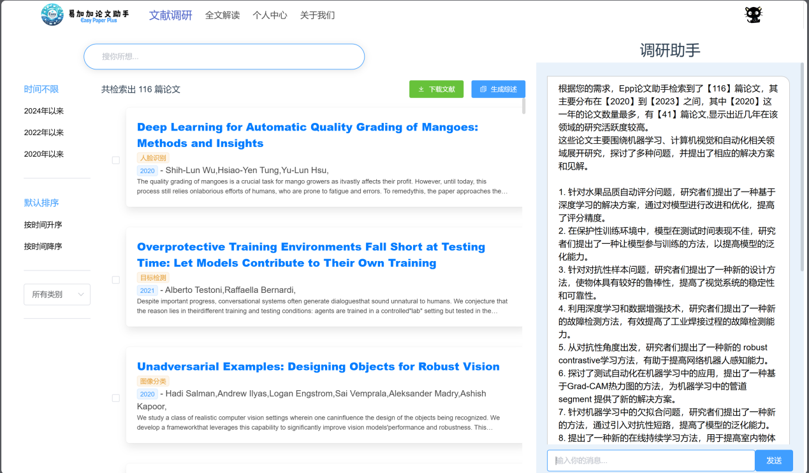

## Bug #4：

### 测试Bug描述

上传文件到全文解读时显示上传失败，但是文件库中保存了

### Bug复现步骤

上传非论文文件时

### 预期效果

报错后不保存？

### 实际效果

报错后依然保存

### 是否随时能够复现、复现需要哪些条件

是

### 其他补充描述（如截图等）

第一次搜索了demo，第二次搜索了visual，第三次搜索machine learning。

第三次搜索结果，包含了计算机视觉。

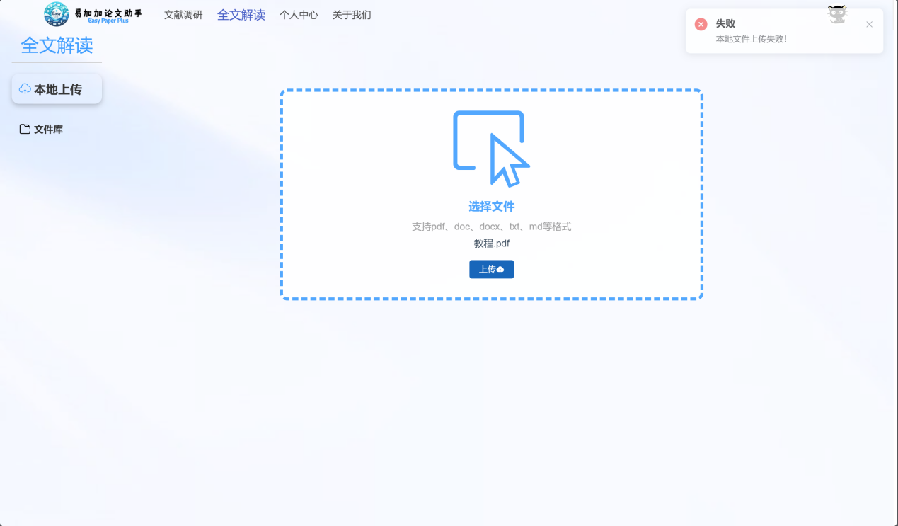

## 

## Bug #5：

### 测试Bug描述

在线研读论文界面加载不出来

### Bug复现步骤

进入某篇论文的详情界面，点击“在线研读”按钮

### 预期效果

进入论文界面。

### 实际效果

界面为空白页面

### 是否随时能够复现、复现需要哪些条件

否，有时会出现

### 其他补充描述（如截图等）

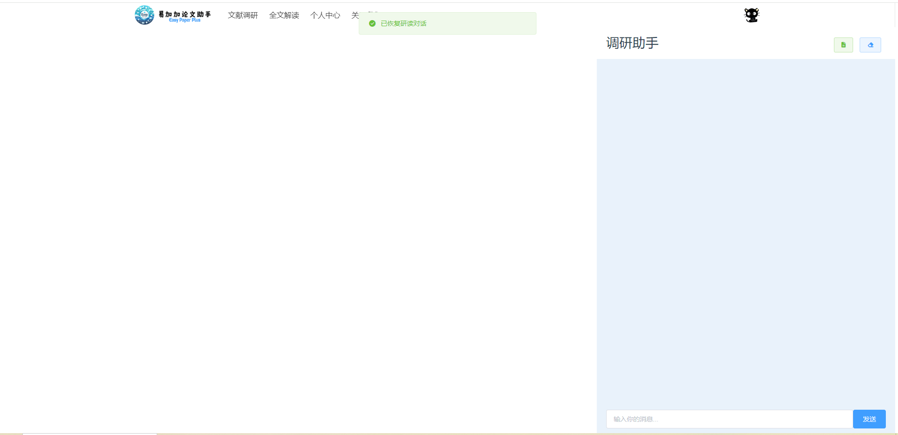

## Bug #6：

### 测试Bug描述

登陆页面提示有误

### Bug复现步骤

输入账号和错误的密码或错误的账号，均提示登录过期

### 预期效果

登录失败时弹出正确的提示信息

### 实际效果

均弹出登录过期的提示

### 是否随时能够复现、复现需要哪些条件

是

### 其他补充描述（如截图等）

## Bug #7：

### 测试Bug描述

研读过的论文，拷贝题目再次搜索，搜索不到该论文

### Bug复现步骤

复制并搜索一篇论文标题

### 预期效果

返回结果包括该论文

### 实际效果

未显示对应论文

### 是否随时能够复现、复现需要哪些条件

是

### 其他补充描述（如截图等）

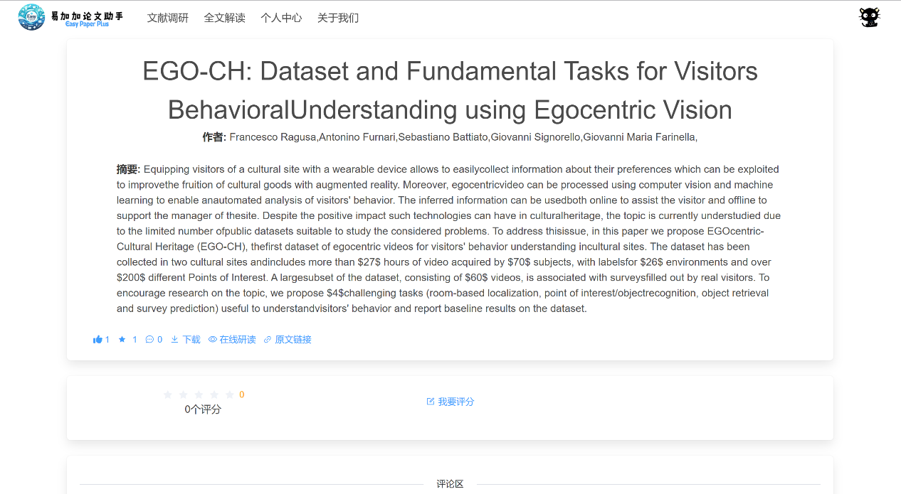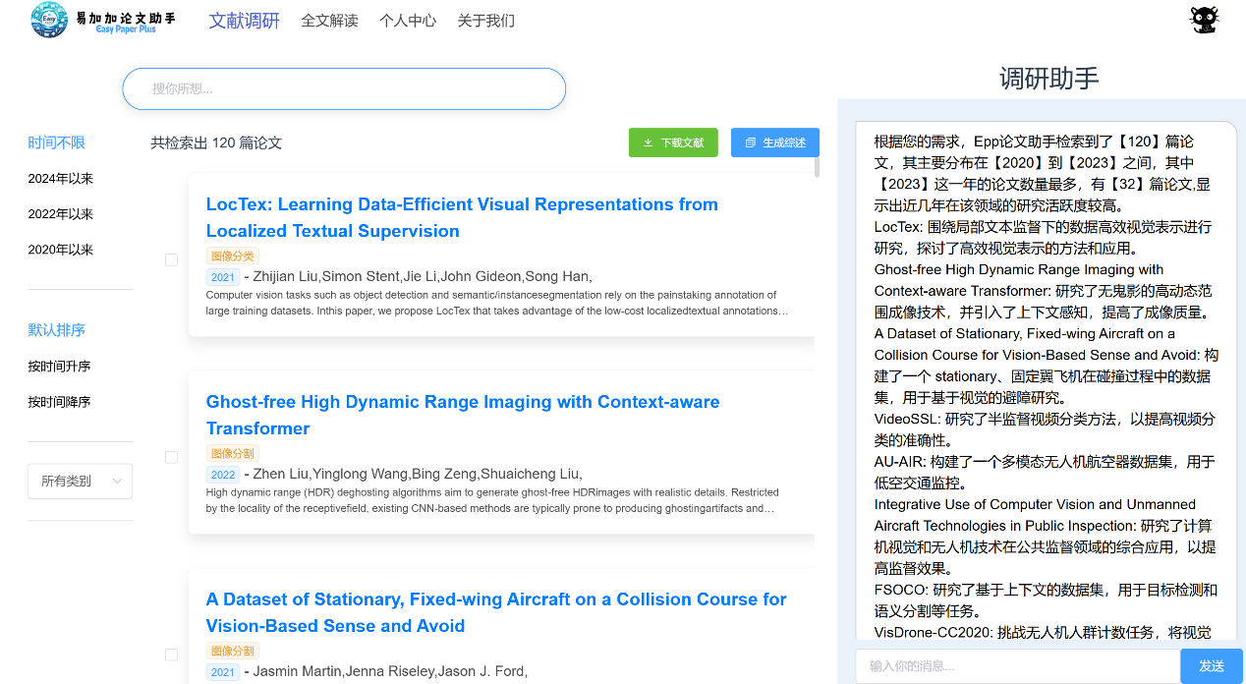

## Bug #8：

### 测试Bug描述

打分后没有自动更新评分

### Bug复现步骤

对一篇文章进行评分

### 预期效果

评分后页面显示最新分数

### 实际效果

评分没有自动更新，需要手动刷新网页

### 是否随时能够复现、复现需要哪些条件

是

### 其他补充描述（如截图等）

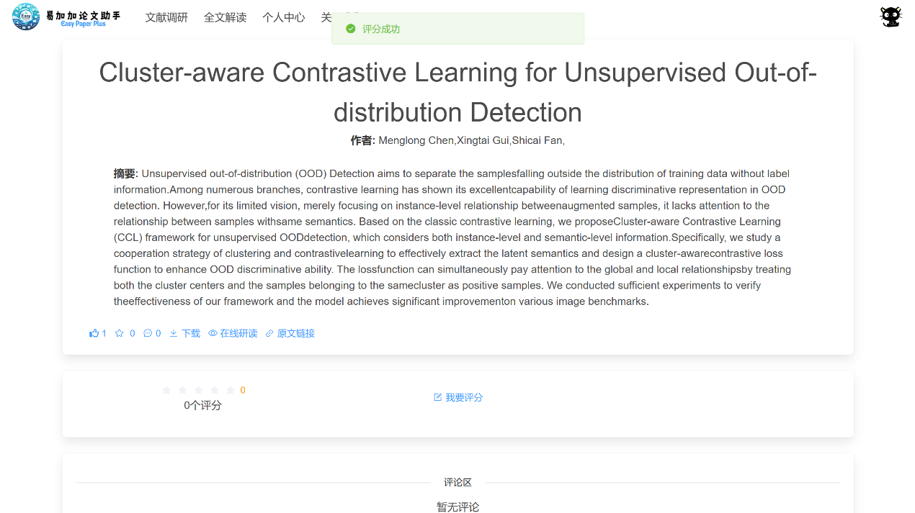

## Bug #9：

### 测试Bug描述

推荐页面点赞、收藏数与论文页面点赞收藏数不一致

### Bug复现步骤

对一篇文章点赞、评分，之后再在推荐区看到该论文，发现点赞数和收藏数与文章实际点赞评分不一致

### 预期效果

同一篇文章在论文页面和推荐页面的数据完全一致

### 实际效果

推荐页面的点赞、评分与文章页面不一样，可能是因为推荐页面数据未及时更新

### 是否随时能够复现、复现需要哪些条件

是

### 其他补充描述（如截图等）

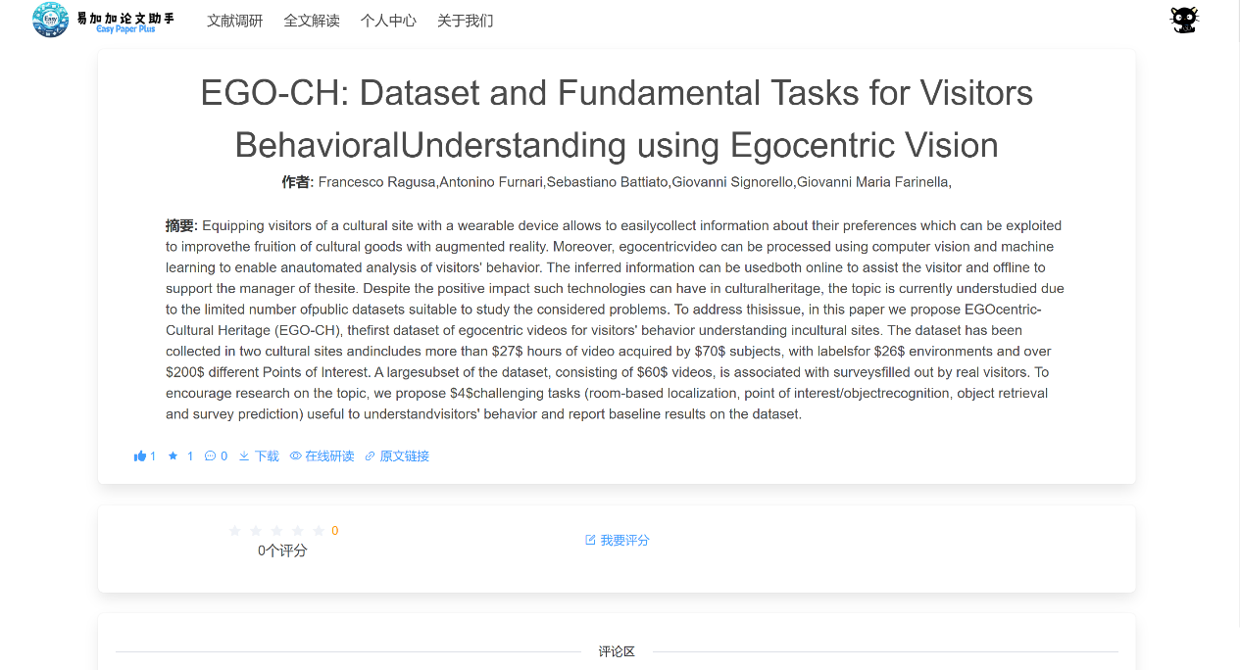

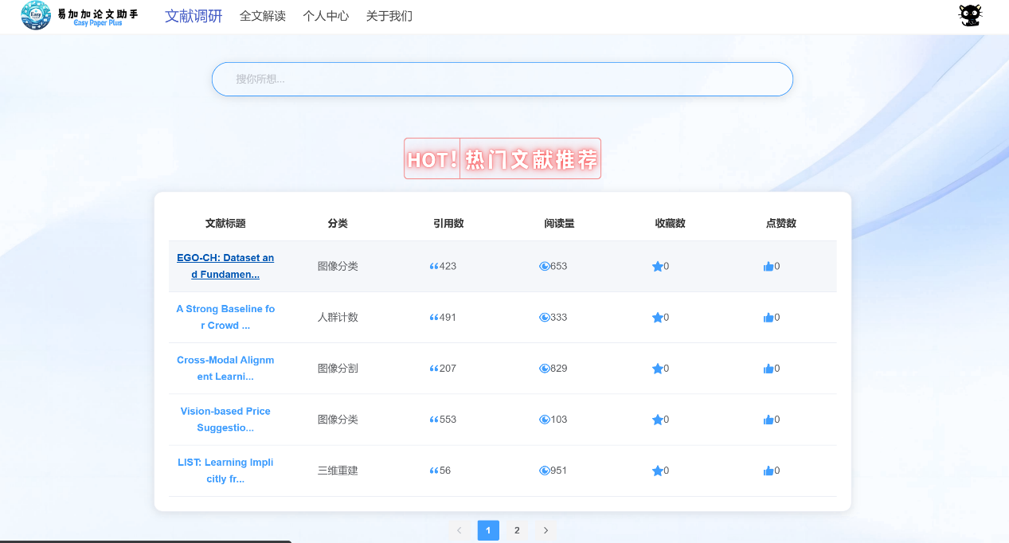

## Bug #10：

### 测试Bug描述

搜索记录未及时更新。

### Bug复现步骤

搜索完“遗传学”后，通过搜索记录搜索“LandmarkGAN...”。

### 预期效果

成功搜索，且搜索记录更新。

### 实际效果

成功搜索，但是搜索记录未更新，没有显示最新的“LandmarkGAN...”搜索记录条目。

### 是否随时能够复现、复现需要哪些条件

是

### 其他补充描述（如截图等）

